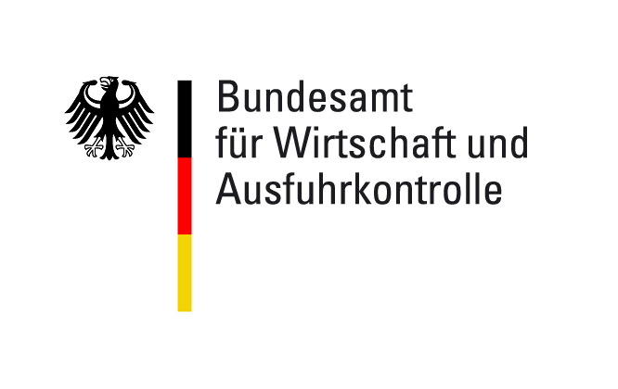
Erklärung
____________________________________________________________________________
Firmenname
__________________________________  Straße / Hausnummer | _______  PLZ | _____________________________  Ort
__________________________________  Projektleiter/-in | _________________________________________________  E-Mail-Adresse (möglichst Personenbezogen)
______________  Anzahl Beschäftigte | ______________________________________  Jahresumsatz in Euro
_________________________________________________________________________
Branchen-/Wirtschaftsbereich

Ich/Wir erkläre(n), dass mein/unser Unternehmen (inkl. Dienstleister, Handwerk), weniger als 10 Beschäftigte und weniger als 1 Mio. Euro Jahresumsatz aufweist;

Ich/Wir erkläre(n), dass mein/unser Unternehmen (inkl. Dienstleister, Handwerk), weniger als 500 Beschäftigte und weniger als 50 Mio. Euro Jahresumsatz aufweist;

Ich/Wir erkläre(n), dass mein/unser Unternehmen (inkl. Dienstleister, Handwerk), mehr als 500 Beschäftigte oder einen Jahresumsatz von mehr als 50 Mio. Euro aufweist;

Angabe nur notwendig bei Modulen Markterkundung, Geschäftsanbahnung und Leistungsschau

Ich/Wir erkläre(n), dass mein/unser Unternehmen sich nicht in einem Insolvenz- oder vergleichbaren gesetzlichen Verfahren der Liquidation befindet;

Ich/Wir erkläre(n), dass mein/unser Unternehmen die EU-Freigrenze für „De-minimis“-Beihilfen – unabhängig vom Beihilfegeber – in Höhe von 200.000,- EUR, unter Einbeziehung des zu erwartenden Beihilfebetrages, in den drei aufeinanderfolgenden Steuerjahren nicht überschritten hat.

Ich/Wir erkläre(n), vorstehende Angaben nach besten Wissen und Gewissen gemacht zu haben und dass diese subventionserheblich im Sinne von § 264 StGB sind.

____________________ ______________________________________
Datum, Ort rechtsverbindliche Unterschrift/ Firmenstempel

Datenschutzhinweis: | Der computergestützten Erfassung, Speicherung und Weitergabe der Firmendaten an Dritte wird zugestimmt. Es gelten die Bestimmungen der §§ 11 und 28 BDSG.
Die OECD-Leitsätze für multinationale Unternehmen für verantwortungsvolles unternehmerisches Verhalten bei Auslandsaktivitäten in den Bereichen Menschenrechte, Soziales, Umwelt, Korruptionsbekämpfung, Steuern, Verbraucherinteressen, Berichterstattung, Forschung und Wettbewerb (Informationen unter: http://www.bmwi.de/Redaktion/DE/Publikationen/Aussenwirtschaft/oecd-leitsaetze-fuer-multinationale-unternehmen.pdf?__blob=publicationFile&v=14), werden beachtet und umgesetzt.

